( 2. GÜN: 15:00 - 15:45 - Grivas)

Vezir Oyunsonları
Vezir oyunsonları en zor, aynı zamanda da en ilginç oyunsonu türlerinden birisidir. Zorluk, genellikle en kuvvetli figür olan vezirin hareket kabiliyetinden ve buna bağlı olarak ortaya çıkan sonsuz sayıda varyantlar ve hamlelerden doğar.
Vezir oyunsonlarını idare etmenin kuralları bir hayli fazla ve aynı zamanda önemlidir. Konumsal veya materyal avantaja sahip olan tarafın galibiyete giden pek çok farklı yolu vardır; doğrudan mat hücumu, geçer bir piyonun değerlendirilmesi, zayıf bir piyon yapısına uygulanan uzun süreli baskı, ve nihayet materyal üstünlüğünün değerlendirilmesi bunlara örnektir. Savunan tarafın yegane imkanı bu olmasa da genellikle tek bir amacı vardır: Sürekli şah. Bu oyunsonu türünde karşımıza vezirin büyük gücünü vurgulayan bazı belirli karakteristikler çıkar. Böylece savunan tarafın ortaya koyacağı sürekli şah, saldıranın yüzleşeceği tek savunma değildir.
Birtakım kurallar formüle etme çabası sonucunda ulaştığımız sonuçlar şu şekildedir:
- Pek çok durumda, (genellikle üstünlüğe sahip olan taraf için) rakip kampa şahla sızmak yoluyla vezirin de işbirliği ile doğrudan mat hücumu düzenleme olanakları mevcuttur. Bu tema, tahtada az sayıda piyonun kaldığı durumlarda (örneğin V + 3 piyona karşı V + 2 piyon ve piyonların tamamı aynı kanatta) özellikle elverişlidir. Kazanç şansları benzer kale oyunsonlarına nazaran açıkça fazladır.
- Şah, rakip kampı istila ettiğinde veya rakip piyonlara saldırdığında, pasif bir şekilde “evde kaldığı” durumlara nazaran sürekli şaha karşı daha korumalıdır, çünkü çoğu zaman kendi piyonlarının sağladığı savunma yetersizdir. İlk durumda şahın elinde daha fazla kare vardır çünkü rakip vezirin şah çekmeye ilave olarak kendi piyonlarını ve zayıf hanelerini savunmak gibi ek bir sorumluluğu olacaktır. Bu nedenle rakip piyonlara hücum etmek sürekli şahtan sakınmanın en emin yoludur çünkü vezir bile aynı anda sürekli şahlar çekerken diğer taraftan kendi piyonlarını korumayı başaramaz. Diğer taraftan bazı belirli durumlarda rakip piyonu almak yerine onu şah çekişlerden kurtulmaya yönelik bir kalkan gibi kullanmak daha doğrudur.
- Sabitleştirilmiş bir merkez büyük ölçüde hücum eden tarafın işine gelir. Fakat açık konumlarda bile merkezileştirilmiş bir vezir, rakip veziri birçok şah çekiş olanağından mahrum edebilir.
- Rakip şahın etrafındaki zayıf bir piyonlar kompleksi, şah – vezir ikilisi tarafından işgal edilebilir ve düşman hatlara sızılmasını sağlayabilir.
- Vezirin 8. yataya kadar geçer piyona eşlik etmesi engellenemez. Geçer bir piyonun elde edilmesi genellikle en belirleyici faktördür. Eşit bir oyunsonunun kazanılması veya birkaç piyon gerideyken beraberliğin kurtarılması geçer sayesinde mümkün olabilir.
- Diğer oyunsonu türlerinin çoğunda, iki bağlı geçer, onlara sahip olan tarafa büyük bir avantaj sağlar, fakat bu durum vezir oyunsonlarında ayrıcalıklı bir önem taşımamaktadır, çünkü izole bir geçer piyon bile etkili bir şekilde desteklenebilir ve ilerletilebilir. Vezir oyunsonlarında piyonun ne kadar fazla ilerletilmiş olduğu diğer oyunsonlarına göre daha fazla önemlidir.
- Savunan tarafın şahı geçer piyonun önüne yerleştirilebilmişse, beraberlik genellikle kolayca sağlanabilir. Ayrıca hücum eden tarafın şahı, kendi geçerinin önüne yerleştirilmemelidir.
- Saldıran taraf kendi şahını rakibininkiyle aynı veya bitişik yataya (veya dikeye) yerleştirmeyi hedeflemelidir. (Bu tavsiye tahtada çok sayıda piyon bulunan durumlarda da geçerlidir).
- Geçer piyon ne kadar çok ilerletilmişse, rakibin beraberliği kurtarma şansı o kadar azdır.
- Kale veya at hatlarında geçer piyon bulunan durumlarda savunan tarafın şahı kendisini,piyonun terfi edeceği karenin tam zıt köşesinin yanına yerleştirmeyi hedeflemelidir. Bu sayede hücum eden tarafın sürekli şahtan kaçınmak için daha az olanağı bulunacaktır çünkü şah çekişleri vezir değişimi talebiyle karşılama şansları düşecektir. Kale piyonu için beraberlik şansları diğer tüm piyonlara oranla daha fazladır çünkü pek çok durumda savunan taraf vezir değişimine girişebilir.
- Geçer piyon tahtanın kenarına yaklaştıkça beraberliği sağlama şansları artar. Merkezi piyonların ve c veya f hattındaki piyonların bulunduğu durumlarda, pratik anlamda savunan tarafın şahının uzakta olduğu tüm konumlar kayıptır. Aynı koşullarda piyonlar b veya g hattında iken de çoğu kez konum kayıpken, kale piyonlarının olduğu durumlarda savunma yine zor da olsa, beraberlik erişilebilir bir hedeftir.
- Vezir merkezi hanelere yerleştirilmelidir. (Bu tavsiye genellikle savunan tarafın veziri için de geçerlidir). Saldıran tarafın veziri tahtanın kenarına ne kadar yakınsa, galibiyeti sağlamak o ölçüde zorlaşacaktır; ilaveten savunan tarafın sürekli şahı sağlama olasılığı hissedilir şekilde daha fazladır.

Piyona Karşı Vezir
Piyona karşı vezir oyunsonlarında işler işler basittir. Vezir, 7. yataya ulaşmamış her piyona karşı kazanır. 7. yataya ulaşmış a, c, f ve h piyonlarına karşı vezir kazanamaz. Nedenini anlayabilmemiz için b, d, e ve g piyonlarına karşı kazanç sürecine aşina olmamız gereklidir.

Örnek -1:
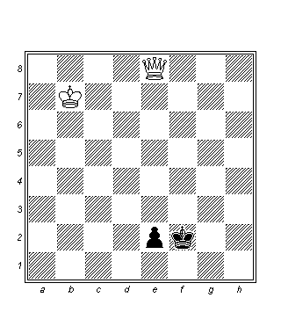
İzlenecek yol basittir: siyah şah kendi piyonunun önüne geçmeye zorlanmalıdır. Bu her gerçekleştiğinde beyaz şah, en sonunda düşene dek rakip piyona bir kare yaklaşacaktır.
1.Vf7+ Şg2 2.Ve6 Şf2 3.Vf5+ Şg2 4.Ve4+ Şf2 5.Vf4+ Şg2 6.Ve3 Şf1 7.Vf3+! Şe1 8.Şc6 Şd2 9.Vf2 Şd1 10.Vd4+ Şc2 11.Ve3 Şd1 12.Vd3+! Şe1 13.Şd5 Şf2 14.Vd2 Şf1 15.Vf4+ Şg2 16.Ve3 Şf1 17.Vf3+! Şe1 18.Şe4 Şd2 19.Vd3+! Şe1 20.Şf3 Şf1 21.Vxe2+ Şg1 22.Vg2# 1-0

Örnek -2:
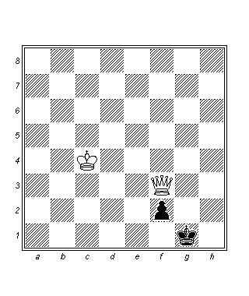
Bir önceki örnekle bağlantılı olarak burada siyah beraberlik yapmayı başarır.
1.Vg3+ Şh1!
Bu pat fikri siyahın sorunlarını çözmüştür. Beyaz, şahını yaklaşacak zamanı bulamamaktadır.
½- ½.

Sonuç olarak, vezir yalnızca kendi şahının işbirliği sayesinde kazanabilir. Önemli bir istisna kale piyonunun bulunduğu bazı durumlarda ortaya çıkar.

Örnek -3:
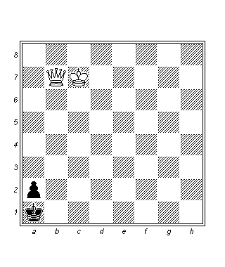
Beyaz bu konumu şahının şu hanelerden birinde olması halinde kazanabilir: a7, a6, a5, a4, a3, b6, b5, b4, b3, c7, c6, c5, c4, c3, c2, c1, d5, d4, d3, d2, d1, e4, e3, e2, e1.
1.Şb6! Şb2 2.Şc5+ Şc2
En iyi hamle (2…Şa1 3.Şb4!).
3.Ve4+ Şb2 4.Ve2+ Şb1
Veya 4…Şb3 5.Ve5!.
5.Şc4!! a1V 6.Şb3! Vd4 7.Ve1+ 1-0

Piyonlara Karşı Vezir
Genellikle vezir iki ve üç piyona karşı kolayca kazanır. Dört veya daha fazla sayıda piyonla mücadele ederken ise piyonların yerleşimi öncelikli önem taşır ve her türlü sonuç olasıdır. Vezir kuvvetli bir figürdür fakat bazı istisnai hallerde oldukça zayıf durumda kalabilir.

Vezir ve Piyona Karşı Vezir
Bu oyunsonunun anahatları en iyi şekilde bu bölümün giriş kısmında yer alan kural 11 ile açıklanabilir.
Bir sonraki örnekte, savunan tarafın şahının konumunun önemli bir rolü olmaksızın, merkezi bir piyonun zaferi nasıl garantiye aldığını göreceğiz. (Elbette şahın kendi piyonunun önünde olmaması halinde).

Örnek -4:
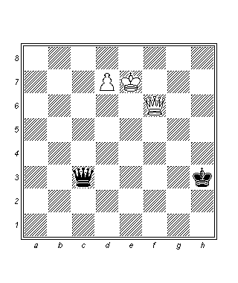
1…Vc5+ 2.Şf7 Vh5+ 3.Vg6 Vf3+ 4.Şe7 Vb7
4…Va3+ 5.Vd6 Va7 6.Şe8 Ve3+ 7.Ve7 varyantı hiçbir şey değiştirmez.
5.Vd3+ Şg2 6.Vc4 Va7 7.Ve4+ Şh3 8.Şe8 1-0.

Botvinnik, Mikhail : Tal, Mikhail
D40 Moskova, Dünya Şampiyonluğu Maçının 23. Partisi, 1960
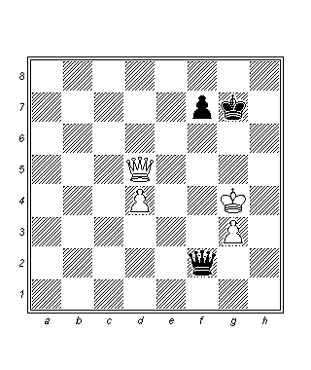
Bu tipik oyunsonu 1960 Dünya Şampiyonluğu maçında ortaya çıkmıştır. Siyah, çok fazla çaba harcamaksızın beraberliği sağlamayı başarmıştır.
49…f5+ 50.Şg5
50.Vxf5 Vxd4+ sonrasında savunma yapmak asla kolay olmayacaktı, çünkü siyah şah rakip piyonun önünde konumlanmış olacaktı. Böylece, herhangi bir şekilde vezirleri değişmek siyah için elverişli olacaktı.
50…Vxg3+ 51.Şxf5 Vg6+ 52.Şf4 Vf6+ 53.Şe3 Şf8 54.Şd3 Vf1+
Sonuç değişmeyecek de olsa, 54…Şe7 hamlesi daha doğruydu.
55.Şe4 Vg2+
55…Şe7 ile şahı beyaz piyonun yolu üzerine getirmek bir kez daha en iyi hamleydi.
56.Şe5 Vg5+ 57.Şe6 Ve7+ 58.Şf5 (D)
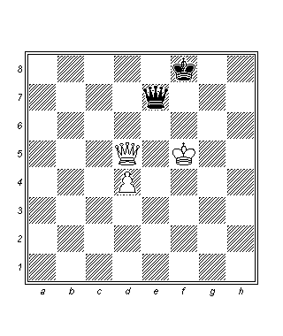
58…Vc7!
Açıkça daha kötü olanı 58…Vf7+?! 59.Şe5 Vh5+?! (59…Ve7+!) 60.Şd6 ve bu durumda şah çekişler kısa sürede tükenecekken vezirler artık değişilemezdi. Bunun da ötesinde siyah şah beyaz piyondan g hattına doğru uzaklaştırılacaktı. Bu noktada Mikhail Tal’ın yorumu şöyledir: “Tuhaf bir şekilde siyah yalnızca bu hamle ile beraberliği kurtarabilir… Beyazın figürleri bu konumda en ideal şekilde konumlanmıştır. O kadar iyi ki, herhangi bir hamle basitçe konumunu zayıflatır.”
59.Va8+ Şe7 60.Ve4+ Şd8 61.Vh4+ Şc8 62.Vh8+ Şb7 63.Ve5 Vf7+ 64.Şe4 Vg6+ 65.Vf5 Vd6 66.Vf7+ Şc8 67.Vf5+ Şd8 68.Va5+ Şe8 69.d5 Şe7 70.Va7+ Şd8 71.Va8+ Şd7 72.Şf5 Şe7 ½- ½.

Botvinnik, Mikhail : Minev, Nikolay
D47 Amsterdam Olimpiyatları 1954
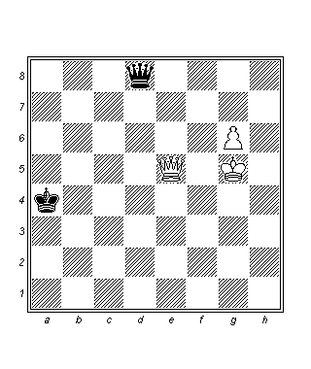
74.Vf6?!
Kötü olanı 74.Şh6? Vh4+ 75.Şg7 idi, çünkü beyaz şah kendi piyonunun önünü boylar. Oyunda yapılan hamle de özellikle 74.Şf5! Vc8+ 75.Şf4! Vc1+ 76.Ve3 Vc7+ 77.Şg4 Vd7+ (77…Vg7 78.Şg5!) 78.Şh4 Vd8+ 79.Şg3 nedeniyle tatmin edici olmaktan uzaktır, beyaz sorunsuzca kazanır (79…Vd6+ 80.Vf4+).
74…Vd5+ 75.Vf5 Vd8+ 76.Şh5
Vezir değişimini zorlamak için siyah şahın konumundan faydalanmaya çalışıyor. Siyah şahın hatalı konumlandığı açıktır ve tahtanın köşesine (a1) doğru piyonla tamamen zıt olacak şekilde yöneltilmelidir. Ancak siyah, oyununu Paul Keres’in siyah şahın a4 ve a5 hanelerinde kalması gerektiğini iddia eden hatalı analizlerine dayandırıyor.
76…Ve8
76…Vd1+ 77.Vg4+! veya 76…Vh8+ 77.Şg4 Vg7 (77…Vd4+ 78.Vf4) 78.Vf7! Vc3 79.g7 daha iyi değildir.
77.Vf4+?
77.Şg4! Ve2+ 78.Şf4 Vd2+ 79.Şe5 Vb2+ 80.Şd6 Vb8+ 81.Şe7 Vb4+ 82.Şf7 Vb7+ 83.Şf6 Vb6+ 84.Ve6 varyantı kazancı getirirdi.
77…Şa5?
Yukarıda açıklanmış olduğu üzere 77…Şa3! hamlesi kusursuz beraberlik şansları sağlardı.
78.Vd2+ Şa4 79.Vd4+ Şa5 80.Şg5 (D)
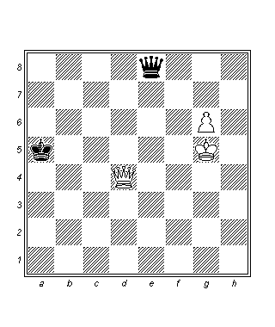
Beyazın 74. hamlesinin (74.Vf6?!) 74.Şf5’den daha az doğru olduğunu açıklamak şimdi daha kolaydır. Vezir özel bir neden olmadıkça merkezi haneleri terk etmemelidir.
80…Ve7+ 81.Şf5 Vf8+ 82.Şe4 Vh6 83.Ve5+ Şa4 84.g7
Beyaz piyon ilerlemeyi başarmıştır ve şimdi oyunun neticesi açıklık kazanmaktadır. Aşağıdaki hamleler de öğreticidir. Son eylem, beyaz şah tarafından rakip şaha vezir değişimine karşı alınacak olan gerekli önlemler altında yöneltilecek olan doğrudan ataktan ibarettir. Bu yöntem, (şaha karşı şah) vezir oyunsonlarında standarttır.
84…Vh1+ 85.Şd4 Vd1+ 86.Şc5 Vc1+ 87.Şd6 Vd2+ 88.Şe6 Va2+ 89.Vd5 Ve2+ 90.Şd6 Vh2+ 91.Şc5!
Çünkü şimdi beyaz vezir çıkacak veya vezirleri değişecektir, siyah terk etmek zorundadır.
1-0.

Shamkovich, Leonid : Wirthensohn, Heinz
B83 Biel 1980
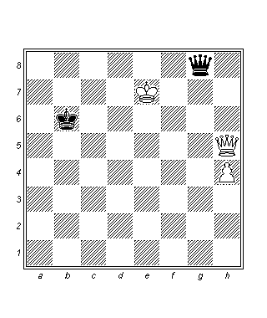
Objektif olarak bakıldığında beraberlikle sonuçlanması beklenen zor bir oyunsonu. Zaten rakiplerden hiçbirisi ünvanı kazanamadı.
79…Vg7+?
Yalnızca beyazın işine yarayan ciddi bir hata. 79…Vg3 veya 79…Vc4 sonrasında oyun beraberlik limitleri içinde kalırdı.
80.Vf7! Vg3
Zorunlu (80…Ve5+? 81.Ve6+).
81.Vf6+ Şc7 82.Vg5?
Vezir merkezi haneleri işgal etmeli. 82.h5 doğal olan hamledir ve birkaç hamle içinde kazancı sağlamalıdır.
82…Va3+ 83.Şf7 Vb3+ 84.Şg7 (D)
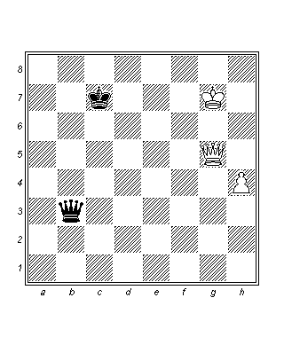
84…Vc3+?
Eşit (fakat beraberliği hemen garantilemeyen bir konum) 84…Vb2+ sonrasında ortaya çıkardı, beraberliği sağlamak ise zahmetli bir iştir. Burada derin ve felsefi açıklamalara ihtiyaç yoktur; şimdi şah bazı varyantlarda vezirin yoluna çıkar.
85.Vf6 g3+ 86.Şh7?
Çok temel bir hata (şah kendi piyonunun önünde). 86.Vg5, 86.Şf7 veya 86.Şf8 hamlelerinden herhangi birisi kazanmalıdır.
86…Vh3 87.Vg5 Şb6?
Siyah şahın uygun kareye doğru gidecek zamanı olmadığından, tamamen zıt bir şekilde, kendisi piyona beraberliği sağlayan 87…Şd7/d6 ile yaklaşmalıydı.
88.h5 Vd7+ 89.Vg7?
Beyaz, vezirinin konumunu kötüleştiriyor. Herhangi bir şah hamlesi kazancı sağlamalıdır.
89…Vh3?
Siyah vezir merkezi hanelerin kontrolünü “unutuyor”. 89…Vd5! beraberliği sağlamalıdır.
90.Ve5!
Beyaz vezir nihayet merkezi bir konuma getiriliyor. Siyah şah ise hatalı konumlandırılmıştır (piyona ne çok yakın ne de çok uzak). Konum şimdi kazançtır, daha da önemlisi beyaz artık hatalar yapmayı bırakmıştır!
90…Vd7+ 91.Şg6 Vd3+ 92.Vf5 Vg3+ 93.Şf7 Vc7+ 94.Şg8 Vb8+ 95.Şg7 Vc7+ 96.Vf7 Vh2 97.h6 Şa5 98.h7 Ve5+ 99.Vf6 Vg3+ 100.Şh6! (D)
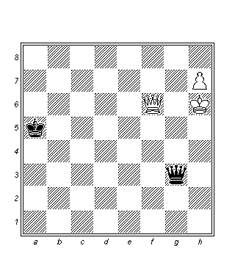
Siyah 100…Vh2+ 101.Şg6! nedeniyle terk eder, çünkü beyaz şahın doğru konumu (rakip şahın bitişik yatayı) nedeniyle kendisinin şah çekişleri tükenmiştir.
1-0

Sonuç
Genel olarak söyleyebiliriz ki, vezir ve piyona karşı vezir oyunsonları, piyonun c, d, e veya f hattında olması ve bu piyonun 7. Yataya ulaşması halinde kazançtır. Kenar piyonlarının (a, b, g, h) bulunduğu konumlarda ise savunan taraf için iyi beraberlik şansları vardır. Savunmacı şah, piyonun önüne geçmeyi başaramaması halinde, piyondan mümkün olduğunca uzaklaşmalıdır. Zayıf tarafın şahının kötü konumda olması hücum eden tarafa büyük ölçüde yardımcı olacaktır.

(2. GÜN: 16:00 – 16:45 – Grivas)
Kale Oyunsonları

Kale oyunsonları kanaatimce satrancın en büyüleyici unsurudur. Hem taktiksel hem de stratejik anlamda zengin olan bu oyunsonları, bizlere sonsuz yaratıcı potansiyelleri ve eşsiz fikirleri kapsamında mucizeler yaratma olanakları sunar.
Tüm oyunsonları içinde (piyon, vezir, kale, fil ve at), kale oyunsonları en sık rastlananıdır. Satranç tekniğinin her alanında olduğu gibi, kale oyunsonları da bünyesinde, tıpkı açılışlarda olduğu gibi önceden bilmek zorunda olduğumuz ciddi miktarda teorik bilgi barındırır. Bu sayede oyunun kritik anlarında doğru kararlar alabilmemiz mümkün olacaktır, bu kararlar oyunu kazanmamızı veya beraberliği kurtarmamızı sağlayacak kararlar olacaktır.
Kitabın bu bölümü teorik bilgi alanını ele almayı ve okuyucuya bu bilgileri özümsemesi ve kale oyunsonlarının kapsamlı olarak nasıl doğru ele alınması gerektiğini anlaması açısından yardımcı olmayı amaçlamıştır. Bu kısım konunun tüm yönlerini ele almak için fazla küçük de olsa başlangıç için iyidir!
Tabiri caizse, “görevimize ihanet etmediğimizden” emin olmak açısından sadakatle izlememiz gereken beş ana ilke vardır:

- Kale Piyonun Arkasında Olmalı:
Piyonlarla ilişkili olarak kalenin konumu çok önemlidir. Piyon ister bizim, ister rakibimizin olsun, kalemizi piyonun arkasına yerleştirmeliyiz. Piyonun yapacağı her hamle ile kalemizin hareket alanı artacak ve rakip kaleninki de azalacaktır.
- Aktif Kale:
Tüm kale oyunsonlarında kalenin aktif bir biçimde kullanılması, hemen her zaman olayların gidişatını belirler. İnsiyatif ve hücum olanaklarını daima planlarımıza ve hamlelerimize dahil etmeliyiz.
- Aktif Şah:
Tüm oyunsonlarında olduğu gibi, kale oyunsonlarında da ilk söz hakkı şahındır, çünkü oyunsonları kendisinin en mutlu olduğu aşamadır. Özellikle kale ile işbirliği içinde çalıştığında, pozisyonun ortaya koyduğu sorunları çözmede şah bizlere dinamik bir şekilde yardımcı olacaktır.

4.Plan:
Hamlelerimiz, bir veya daha fazla sayıdaki planın parçası olmalıdır. Aktif planlar tahtanın üstün olduğumuz bölümünde idare edilmelidir ve buna bağlı olarak defansif planlar zayıf olduğumuz alanlara doğru yöneltilmelidir.
5.Yukarıdaki Tüm Maddelerin Birleştirilmesi:
Yukarıda bahsedilen unsurları birleştirmeyi başardığımızda, konumumuzdan maksimum düzeyde faydalanabiliriz!

Piyona Karşı Kale
Bu oyunsonuna genellikle iki rakibin karşılıklı olarak kendi piyonlarını terfi ettirmeye çabaladığı konumların sonucunda ulaşılır. Oyunculardan birisi, kalesini rakip piyon n için feda etmek zorunda kalır. Uygulanan ana prensipler şu şekildedir:
1.Kazanç İçin: Şah ve kalenin her ikisi birden rakip piyonun geçebileceği hanelerden birini kontrol etmeyi başarabilmelidir.
2.Piyona sahip olan tarafın beraberlik şansları elde edebilmesi için, şahının en azından 4. Yataya ulaşabilmesi gerekir. Aksi halde kale tek başına rakip şahın piyonunu ilerlemesi için desteklemesine engel olacaktır.
3.Genel olarak piyon, şahtan önce ilerletilmelidir.
4.Kale genellikle 7. ve 8. yatayında piyonun arkasında olacak şekilde konumlandırılmalı, böylece geniş bir hareket alanına sahip olmalıdır.
5.Beraberliği sağlamak için savunan taraf piyonunun ilerleyişini şahıyla desteklemeli ve aynı zamanda da rakip şahın piyona yaklaşmasını engellemelidir.

Yukarıda kuralları sürekli olarak izleyerek, çoğu durumda hedefimize ulaşabiliriz. Bu tarz oyunsonlarında ortaya çıkan konumları sonuna kadar hesaplamak oldukça zordur. Bir diğer negatif faktör ise bu oyunsonları ortaya çıktığında genellikle sınırlı bir düşünme süresinin kalmış olmasıdır.

Örnek -1:
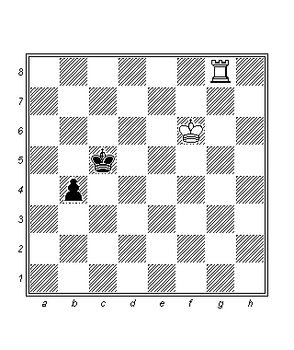
Neticenin hamle sırasının kimde olduğuna bağlı olduğu karakteristik bir konum. Eğer hamle sırası beyazda ise kendisi oyunu kazanacaktır. Hamle siyahta ise kendisi beraberliği sağlar.
1.Şe5!
Yegane doğru hamle. Siyah şah şimdiden 4. yatayda olduğundan, beyaz kale onun piyonu desteklemesini engelleyemez. 1.Kg4? b3! ve 2…b2 yardımcı olamaz. 1.Kb8? Şc4! seçeneği de hatalıdır. Kazanabilmek için beyaz, mümkün olduğunca hızlı bir şekilde şahını b hattına getirmelidir. Fakat eğer sıra siyahta olsaydı, kendisi beraberliği kurtarabilecekti: 1…b3 (1…Şc4 de beraberliği sağlar) 2.Şe5 Şc4 3.Şe4 (veya 3.Kc8+ Şd3! ve siyah oyunu kurtarır) 3…b2 4.Kb8+ Şc3 5.Şe3 Şc2. Bu konumun değerlendirmesi basittir, çünkü önemli bir tempo kazanmış olan siyah, 6.Kc8+ Şb3! (veya 6…Şd1!, fakat 6…Şb1?’in kaybettiğine dikkat ediniz) sonrasında piyonu engellemek zorunda değildir.
1…Şc4 2.Şe4!
Beyaz şah siyah piyona mümkün olduğunca yaklaşıyor ve aynı zamanda rakip şahı maksimim düzeyde kısıtlıyor.
2…Şc3 3.Şe3! b3 4.Kc8+!
c hattındaki bu tipik şah çekiş hamlesi, iki şah karşı karşıya olduğunda (opozisyon konumunda) siyah şahı beyaz şahın kendi piyonuna giden yoldan uzaklaştırmanın temel yöntemidir.
4…Şb2 5.Şd2! Şa2 6.Kb8!
En güvenli yöntem. 6.Şc3 b2 7.Ka8+ Şb1 8.Kb8 Şa1!? 9.Şc2! varyantı da kazanır.
6…b2
Veya 6…Şb2 7.Kb7! Şa2 8.Şc3.
7.Şc2
1-0

Bu bölümü bitirmeden önce kuralların istisnalarının her zaman mevcut olduğunu ve bu nedenle daima dikkatli olmamız gerektiğini hatırlatalım. Aşağıdaki örnek J. Barbier & F. Saavedra’nın (1895) çalışmasından alınmıştır:

Örnek -2:
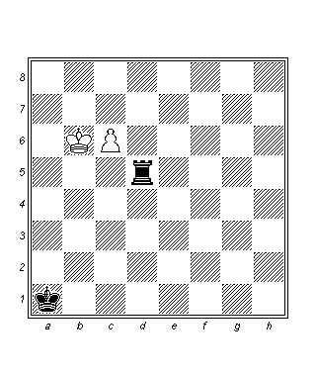
Beyaz oynar ve kazanır!

1.c7 Kd6+! 2.Şb5
2.Şc5 Kd1! beraberliğe götürür.
2…Kd5+ 3.Şb4 Kd4+ 4.Şb3 Kd3+ 5.Şc2
Siyahın şah çekişleri tükenmiştir ve görünüşe bakılırsa kendisinin başka olanakları da yoktur.
5…Kd4!!
Fikir 6.c8V? Kc4+ 7.Vxc4 ile pattır! Fakat beyazın gizli bir kozu daha vardır.
6.c8K!
Tehdit 7.Ka8 mat.
6…Ka4 7.Şb3!
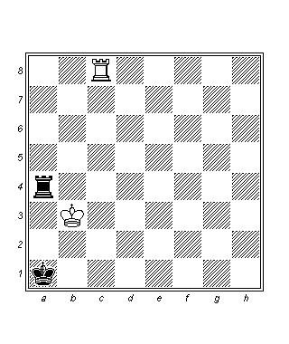
Ve siyah 8.Kc1! sonrasında kalesini kaybedecek veya mat olacaktır.
Görünüşte sade bir oyunsonundan doğabilecek gizli olanakları açıkça gösteren etkileyici bir çalışma.
1-0

Piyonlara Karşı Kale
Piyona karşı kale oyunsonunda olduğu gibi, bu oyunsonu da genellikle rakiplerin karşılıklı piyon terfisi mücadelesinin sonucunda ortaya çıkar, oyunculardan biri yine rakip piyona karşılık kalesini vermek zorunda kalmıştır.
Kale iki veya daha fazla sayıda piyonla karşı karşıya kaldığında işler oldukça karmaşıklaşır. Her bir konumun tam anlamıyla değerlendirmesini yapabilmek için, şahların yerleşimine, piyon yapısına ve kalelerin konumuna büyük bir dikkat harcanmalıdır.
Fazla sayıda olası durum, genellemeler yapmayı pek mümkün kılmasa da, konuyu aydınlatmak açısından bu yola başvurmak gereklidir. Böylece, konuyla ilgili konumları değerlendirmede aşağıdaki ilkeler bize yardımcı olabilir:
- En genel anlamda, üstün tarafın şahı (kaleye sahip olan tarafın şahı) piyonlara yakınsa, iki piyona karşı kazanırken üç veya dört piyona karşı berabere yapar.
- İki veya daha fazla sayıda piyon yeterince ilerlemişse, şahları tarafından desteklenmeleri ve rakip şahın uzakta olması şartıyla kazanır.
- İki bağlı geçer, şahların etkisi olmaksızın her ikisinin de 6. yataya ulaşmış olmaları halinde kazanır. Aksi halde çoğu durumda kale kazanır.
- Üç bağlı geçere karşı kale, şahının yakında olması ve piyonların 4. yataydan daha ileri geçmemiş olması şartıyla kazanır. Eğer piyonlardan birisi 6. yataya ulaşmışsa, iyi beraberlik şansları elde edilir. Piyonlardan birisinin 7. yataya ulaşması halinde ise bu kez beraberliği kurtarmaya çalışan taraf kale olacaktır.
- Bağlı geçerler izole olanlardan kuvvetlidir.
- İzole piyonlarla karşılaştığında kale öncelikle bu piyonlardan şahı tarafından desteklenenle mücadeleye girişmelidir.
- Her durumda şahların ikisi de piyonlara yaklaşmayı hedeflemelidir. Piyonlar ilerleyebilmek için şahlarının desteğine ihtiyaç duyarlar. Rakip şah ise piyonların ilerleyişini onların önüne geçerek blokaj uygulamak suretiyle engellemeye çalışmalıdır.
- Kale piyonları durdurmakta en etkili olduğu yer genellikle 1. yataydır.
- Eğer kaleye sahip olan tarafın piyonu da varsa, kazanç şansları dramatik şekilde yükselir, çünkü çoğu kez söz konusu piyon bir geçerdir.

Örnek -3:
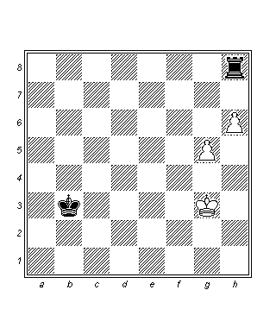
İlk örneğimiz bağlı piyonların kapasitesini göstermek açısından öğreticidir. Beyaz piyonlar oldukça ilerlemiştir ve şahları tarafından desteklenebilmektedir. Siyah şah ise uzaktadır. Böylece beyazın kazanç şanslarının iyi olduğu sonucuna kolayca varılabilir. Fakat kendisi oyunu kazanmak için tam olarak ne yapmalıdır? 3. prensibi göz önünde bulundurarak söyleyebiliriz ki beyazın hedefi g piyonunu 6. yataya ulaştırmak olmalıdır.
1.Şh4!
Beyaz, 1.Şf4? Şc4 2.Şe5 (2.Şf5 Kf8+! [2…Şd5? 3.g6! Kxh6 4.g7] 3.Şe6 [3.Şg4 Şd5! 4.g6 Şe6] 3…Kh8! Ve siyah beraberliği sağlar) 2…Şd3! (2…Şc5!? 3.Şf6 Şd6 4.Şg7 Ka8 5.h7 Şe6 6.h8V [6.g6 Şf5!] 6…Kxh8 7.ŞŞxh8 Şf5 de beraberliktir) 3.Şf6 (3.Şf5 Şe3 4.g6 Kxh6 5.g7 Kh5+! 6.Şg6 Kh1) 3…Şe4 4.Şg7 Ka8 5.h7 Şf5 6.g6 Şg5 7.h8V Kxh8 8.Şxh8 Şxg6 ile kazanamaz.
1…Şc4 2.Şh5 Şd5 3.g6 Şe6 4.g7 Ka8 5.h7
Beyaz şahın varlığı bağlı geçerlerinin gücünün kendini göstermesine yardım etmiştir.
1-0

- Prensibe dönecek olursak (üç bağlı geçer), bu konuda yardımcı olabilecek bazı özel kuralları incelemiz gerekecektir:
4a. Beşinci yataydaki veya daha ilerideki üç geçer şahların yokluğunda kaleye karşı kazanır.
4b. Dördüncü yataydaki şahları tarafından desteklenmiş üç piyon, rakip şahın yokluğunda kazanabilir.
4c. Üç piyonun tamamı beşinci yatayda değilse, şahlarının desteği yokken kaybeder.

Rakip şahın doğrudan piyonların önünde olduğu kritik bir konumu aşağıdaki örnekte görebiliriz:

Örnek -4:
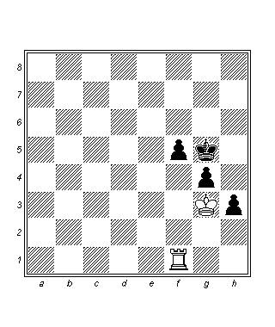
Bu bir beraberlik konumudur. Aynı konum piyonlar altıncı, beşinci ve dördüncü yatayda iken kayıptır. Piyonların dördüncü, üçüncü ve ikinci yatayda olması halinde ise kazançtır.
1.Kf2 Şg6 2.Şf4 Şf6
2…Şh5 3.Kd2 Şh4? 4.Kd6 Şh5 5.Ke6 h2 6.Ke8 +-.
3.Ke2 Şf7 4.Ke5
4.Şxf5? g3 -+.
4…Şg6
Siyah, h5 ve h7 hanelerinden kaçınmalı ve f piyonunun şah çekişle birlikte alınmasını engellemelidir.
5.Ke6+
5.Kxf5? h2 6.Kg5+ Şh6 -+.
5…Şg7
5…Şh7? 6.Şg5 Şg7 7.Kg6+ Şh7 8.Kh6+ Şg7 9.Kh5 +-.
6.Kd6 Şf7 7.Kh6 Şg7 8.Kh5
8.Şg5 f4! =.
8…Şg6 9.Kg5+ Şh6 10.Kg8 Şh7 11.Kd8 Şg7
½ - ½

Kale ve Piyona Karşı Kale
Lucena Konumu

Kale oyunsonlarında fazladan piyonu kazanca çevirmeye dair en önemli teorik konum “Lucena Konumu” adı verilen konumdur. Üstün taraf daima bu konumu meydana getirmeye ve buna bağlı olarak da savunan taraf bu konumun oluşturulmasını engellemeye çalışmalıdır.

Örnek -5:
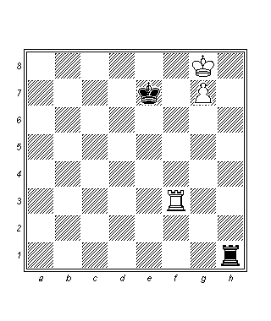
Lucena konumunun ana özellikleri şu şekildedir:
Üstün tarafın şahı 8. yatayda ve kendi piyonunun önünde konumlanmıştır, bu sayede şah çekişlerle rahatsız edilemeyecektir. Savunmacı şah, piyondan yalnızca bir dikey uzakta olacak şekilde engellenmiştir (aksi halde kazanç daha da kolaydır). Kale piyonları (a ve h) haricindeki tüm piyonlar için Lucena Konumu, hamle sırasının kimde olduğundan bağımsız olarak kazançtır. Diagramdaki konum için hamle sırasını siyaha verirsek örnek bir devamyolu şu şekilde olabilir:
1…Kh2
Siyah kale h hattında kalmalıdır. 1…Ka1 2.Kh3! ve 3.Şh7 sonrasında beyaz kazanır.
2.Kf4!
Temel kazanç konumunun “köprü” adı verilen ilk adımı.
2…Kh1 3.Ke4+! Şd7
3…Şf6 4.Şf8! de umutsuzdur.
4.Şf7 Kf1+ 5.Şg6 Kg1+ 6.Şf6 Kf1+
Beklemeye dayalı savunma kaynakları da yoktur. 6…Kg2 7.Ke5! ve 8.Kg5 sonrasında, beyaz “köprüyü” tamamlar. Benzer bir şekilde, 6…Şd6 7.Kd4+! Şc6 (7…Şc7 8.Kd5! ve 9.Kg5) 8.Kd8! sonrasında da beyaz kazanır.
7.Şg5! Kg1+ 8.Kg4!
Köprü tamamlanmıştır ve beyaz piyon terfi edecektir.
1-0

Lucena konumuna nasıl ulaşıldığı bir sonraki örnekte incelenmiştir. Hamle sırası kendisindeyken beyaz kazanır.

Örnek -6:
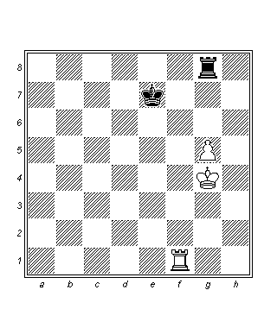

1.Şh5!
Hamle sırası siyahta olsaydı, kendisi 1…Kf8! ile beraberliği sağlayabilirdi. Beyazın tatmin edici bir devamyolu yoktur çünkü hem 2.Kxf8 Şxf8 hem de 2.Kf5 Kxf5! 3.Şxf5 Şf7 beraberlikle sonuçlanacak bir oyunsonuna götürür. Beyaz eğer 2.Ka1 Şf7! İle kaleleri elinde tutarsa siyah Philidor konumunu ve bu sayede beraberliği elde edecektir. Şimdi beyaz, g piyonunu ilerletmeye hazırdır. Pasif savunma hiçbirşey sağlamayacağından, siyahın şahlar çekmekten başka yapabileceği bir şey yoktur.
1…Kh8+ 2.Şg6 Kg8+ 3.Şh6 Kh8+ 4.Şg7 Kh2 5.g6 Kg2
Siyah, Lucena Konumundan (Şah g8’de, piyon g7’de) sakınmaya çalışıyor fakat tüm elde edebileceği bunu biraz geciktirmek olacaktır.
6.Şh7! Kh2+ 7.Şg8! Kg2 8.g7
Beyaz, Lucena konumunu elde etmiş ve bir önceki örnekte açıklandığı şekilde kazanmıştır.
1-0.

Neredeyse tüm oyunsonlarında olduğu gibi, kale piyonları (a ve h), hücum eden taraf açısından kale oyunsonlarında da en az arzu edilen piyonlardır. Lucena konumunun elde edildiği avantajlı durumlarda bile savunan şahın yolu en azından üç yatay uzakta kesilmelidir. Böylece beyazın a piyonu varsa ve siyah kale b hattını kontrol ediyorsa, beyazın kazanabilmesi için siyah şahın f hattından daha yakına gelememesi gerekir.

Philidor Konumu
Avantaja sahip olan tarafın her zaman Lucena konumunu hedeflemesine benzer şekilde, savunan taraf da Philidor konumunu elde etmeye çalışır. Bu konumun temel karakteristikleri şöyledir:
Savunan şah piyonun önünde konumlandırılmıştır, savunan kale ise 6. yatayı kontrol eder ve hücum eden şahın bu yataya ulaşmasını engeller. Philidor konumu tüm piyonlar için ve hamle sırasının kimde olduğundan bağımsız olarak beraberliktir.

Örnek -7:
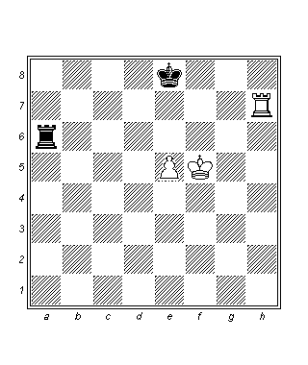
1.Kb7
Esasen siyahın hata yapması umuduyla oynanmış bir bekleme hamlesidir.
1…Kc6! 2.e6
Beyaz 3.Şf6 kazanç ile tehdit ediyor. Fakat piyon ilerlemiş olduğundan dolayı kale bulunduğu yatayı terk ederek aktifleştirilmelidir.
2…Kc1! 3.Şf6 Kf1+ 4.Şe5 Ke1+ 5.Şd6 Kd1+
Konum beraberliktir çünkü beyazın elinde pratik anlamda şah çekişlerden kaçma olanağı yoktur. 6. yataydaki piyon beyaz şahı güvenli bir kalkandan yoksun bırakmaktadır.
½ - ½

Sonuç
Kale ve piyona karşı kale oyunsonlarında kusursuz bir savunma tekniği:
1.Philidor konumunu amaçlayarak kaleyi 6. (beyaz için 3.) yataya yerleştirmek.
2.Rakip piyonunu 6. yataya ilerletene dek kaleyi bu yatayda tutmak.
3.Piyon altıncı yataya oynandıktan sonra kaleyi 1. yataya çekerek arkadan şah çekişlere başlamaktır.

Savunan Tarafın Şahı Piyonun Önünde İken Philidor Konumu Elde Edilemez
Pratikte savunan tarafın Philidor konumunu elde edemediği durumlara sıkça rastlanır. Üstün taraf mümkün olduğunca konumdan faydalanmaya çalışır ve kazanç şanslarının Philidor konumundakinden daha yüksek olduğu bir oyunsonuna ulaşıncaya dek sadeleştirmelere izin vermez. Bu nedenlerle şahımızın onların önünde olmadığı ve kalenin 6. Yataya ulaşamadığı konumlarda, çeşitli dikeylerdeki piyonlara karşı nasıl savunma yapılması gerektiğini bilmek çok önemlidir. Farklı dikeylerdeki piyonlara karşı uygulanacak defansif yöntemlerde temel farklar olduğu açıktır.
1.Kale Piyonları (a ve h ):
Kale piyonları kazanç şansları vadetmez. Savunan şah ve kale 1. yataylarında kaldıkları sürece beraberlik garantidir.
2.At Piyonları (b ve g):
Bu piyonlar için beraberlik yöntemi kale ile pasif savunma yapmaktır.

Örnek –8:
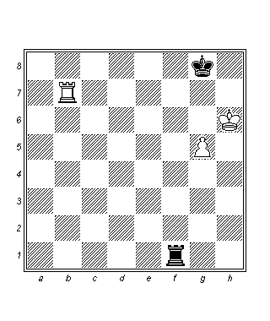
1…Kf8!
Tek olanak! İlginçtir ki (Philidor konumunda daima etkili olan) aktif savunma burada kaybeder! Aktif 1…Kg1! 2.Şg6! Şf8 (2…Kf1 3.Kb8+ Kf8 4.Kxf8+ Şxf8 5.Şh7) 3.Kb8+ Şe7 4.Kg8! (g piyonunu ta ki beyaz onu ilerleterek Lucena konumunu elde edene dek korumalı halde tutuyor) 4…Kg2 5.Şh7! Şf7 6.g6+ Şf6 7.Kf8+ Şe7 8.g7 Kh2+ 9.Şg8 kaybeder!
2.g6 Ka8 3.Kg7+ Şh8
3…Şf8? 4.Şh7! çok kötü olurdu.
4.Kh7+ Şg8
Beyaz asla g6 – g7 (kale h7’deyken) yapamaz çünkü …Ka6+!. Burada pasif savunmanın işe yarama nedeni üstün olan tarafın piyonun her iki tarafını verimli bir şekilde kullanamıyor oluşudur.
½ - ½

3.Merkez Piyonları (c, d, e, f):
Bu dört merkezi piyona karşı pasif savunma kaybeder. Bunun nedeni saldıran tarafın piyonun her iki yanında manevra yapabilmesidir. Ne var ki aktif savunma oyunu kurtarabilir. Sözü edilen dört merkez piyonuna karşı uygulanacak savunma yöntemi benzerdir. Savunan taraf kalesini aktif bir şekilde kullanmalıdır. Kale ve merkezi bir piyonun bulunduğu her türlü oyunsonunda savunmacı kale rakip piyonun tam arkasında, 1. veya 2. yatayda (beyaz için 7. veya 8.), veya uzak köşede yine 1. veya 2. yatayda olmalıdır.

Örnek -9:
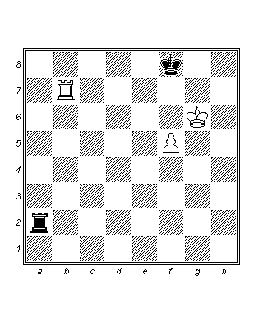
1…Kf2!
Pasif 1…Ka8? 2.f6 Şg8 3.Kg7+! (3.f7+? Şf8 beraberlik) 3…Şf8 4.Kh7! Şg8 5.f7+ Şf8 6.Kh8+ kolayca kaybeder.
2.Şf6! Şg8!
3.Kb8+ tehdidini göz önünde bulundurarak savunmanın doğru yönü. Kural basittir: Savunmacı şah daima piyonun kısa tarafına yönelmelidir. f ve e piyonları için g-h kanadı e-a kanadından açıkça daha kısadır. d ve c piyonları için de bunun tersi söz konusudur. 2…Şe8? 3.Kb8+ Şd7 4.Kf8 beyaz için kazanç olan bir konumla.
3.Kb8+ Şh7 4.Kf8
4.Şe6 Şg7! ara hamlesi yardımcı olmaz. Beyaz şimdi Şe7, f6 ve Kd8 ile, her zamanki gibi Lucena Konumunu hedefleyerek piyonunu ilerletmeye hazırdır.
4…Ka2!
Kenardan şah çekmek için kaleyi aktifleştiriyor. Şahın neden kısa tarafta olması gerektiği şimdi anlaşılır. Kalenin şahlar çekebilmek için geniş bir alana ihtiyacı vardır ve şah bu yolun üzerinde durmamalıdır.
5.Ke8
Şah çekişlere karşı savunma hazırlıyor. 5.Şe7 Ka7+ veya 5.Şf7 Ka7+ durumu iyileştirmez.
5…Kf2!
Bir kez daha beyaz şahı (ve bu sayede f piyonunu) ilerlemekten alıkoyuyor.
6.Ke5
f piyonunu kale ile koruyarak beyaz 7.Şf7 ve 8.f6 ile kazanma tehdidi yapıyor.
6…Şg8! 7.Şe7
Bir kez daha 8.f6 ile tehdit ediyor.
7…Şg7! (D)
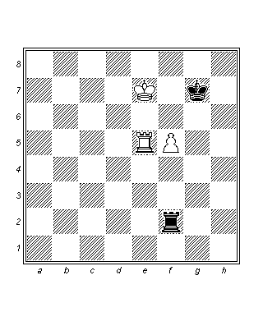
8.Şe6 Ka2 9.f6+ Şf8 sonrasında siyah tamamen savunulabilir bir pozisyon kurmuş ve Philidor Konumunu elde etmiştir. Her satranç oyuncusu bu temel konumu (elbette sadece bu temel konumu değil!) iyice öğrenmelidir.
½ - ½

Savunan Şah Piyondan Kesilmeli
Savunan şahın yolunun dikeylerde kesildiği konumlar sıkça ortaya çıkar ve büyük önem taşır. Buradaki prensipler şahın yatayda kesildiği durumlarla benzerlikler taşır ve ileride bunlara da değinilecektir. Bu tarz durumlar için faydalı bir kural meşhur oyunsonu araştırmacısı ve eski Dünya Şampiyonu Adayı GM Reuben Fine tarafından açıklanmıştır:
“Beşinci yataydaki piyonun bitişiğinde kendi şahı varsa ve rakip şahın terfi karesine gitmesi engelleniyorsa konum kazançtır. Bu durumun tek istisnası savunan taraf kendi kalesini rakip kaleyi uzaklaştıracak şekilde karşılayabilirse ortaya çıkar. Bu sayede savunan şahın piyonun yoluna girip onu durdurması mümkün olacaktır.”
Önceki örneklerde de incelediğimiz gibi, eğer hamle sırası savunan tarafta ise kendisini kale değişimi sayesinde kurtarabilir. Bu durum yukarıda sözü edilen istisna ile tamamen örtüşen bir gerçektir. Piyonların diğer yerleşimleri için aşağıdaki kurallar geçerlidir:
- Piyon 3. veya 4. yatayda ise ve şah piyonun yanında ise, üstün olan taraf ancak rakip şahın yolu b veya g piyonundan üç dikey uzakta, merkez piyonlarından (c, d, e, f) ise iki dikey uzakta kesilebilirse kazanır.
- Piyon halen 2. yatayda ve saldıran şah 4. veya 5. yatayda iken, üstün taraf yalnızca rakip şahın yolu piyonun 5 dikey uzağında kesilebilirse kazanır.

Tüm bu oyunsonları, teorik sonuca ulaşabilmek için hassasiyet ve kurallarla uyumlu biçimde gerçekleştirilecek manevraları gerektirir.

Örnek -10:
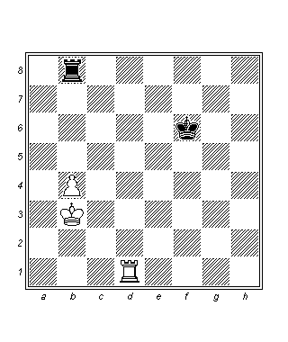
Beyaz piyon b hattında ve 4. yataydadır. Siyah şah şu an için piyonun iki dikey uzağında kesilmiştir. Konumu kurallara uygun olarak analiz eden beyaz, hamle sırası kendisinde olmak şartıyla oyunu kazanır.
1.Ke1!
Şimdi siyah şahın yolu piyondan üç dikey uzakta kesilmiştir. Diagramdaki konumda hamle sırası siyahta olsaydı, kendisi 1…Şe6! ile beraberliği kurtaracaktı çünkü bu durumda siyah şah kendi 3. yatayında ve rakip piyondan sadece iki dikey uzakta konumlanmıştır.
1…Şf5 2.Şc4 Kc8+
Daha iyi bir hamle yoktur, çünkü beyaz 3.b5, 4.Şc5 ve 5.b6 ile ilerleme tehdidi yapıyordu.
3.Şd5 Kb8
Daha fazla şah çekmek sadece beyaz şahın zaten gitmek istediği yere yönelmesi anlamına gelir. (3…Kd8+ 4.Şc6 Kc8+ 5.Şb7)
4.Kb1!
Kale, şu anki görevi olan siyah şahı tehditte tutmayı bırakarak b piyonunu korumalı, böylece kendi şahını özgürleştirmelidir. Siyah şah halen çok uzaktadır ve aktif şahıyla işbirliği içinde iyi konumlanmış olan beyaz kale (ve onun tam zıttı şekilde beceriksizce konumlandırılmış olan siyah kale) beyazın oyunu kolayca kazanmasını sağlar.
4…Şf6 5.b5 Şe7 6.Şc6! Şd8 7.b6 Şc8
7…Kc8+ sonrasında 8.Şb7 veya 8.Şd6 gelir.
8.Kh1
1-0.

(2. Gün: 17:00 – 17:45, Mikhalchishin)
Klasiklerin Rolü
Klasik oyunlar oyunun her aşamasına dair en önemli fikirlerin incelenmesi için kullanılabilir. Bu oyunlarda tüm fikirler en belirgin şekilde ortaya konmuştur.
1.Planlama:
Plan, zayıflıkların tespit edilmesine (veya yaratılmasına) dayanır. Bunu zayıflığa hücum edilmesi ve rakibin bu zayıflığı savunması izler. Bir sonraki aşama ikinci zayıflığın yaratılmasıdır. Rakip doğal olarak bunu da savunmaya çalışacaktır. Fakat hücum eden figürler savunanlara oranla çok daha etkilidir. Bir noktadan itibaren rakip her iki zayıflığı birden savunamamaya başlayacaktır. Klasik bir örnek:

- Botvinnik, Mikhail : Zagoriansky, Evgeny [A13]
Sverdlovsk Sverdlovsk (6), 1943

1.Af3 d5 2.c4 e6 3.b3 Af6 4.Fb2 Fe7 5.e3 0-0 6.Ac3 c5 7.cxd5 Axd5 8.Axd5 exd5 9.d4 cxd4 10.Vxd4 Ff6 11.Vd2 Ac6 12.Fe2 Fe6 13.0-0 Fxb2 14.Vxb2 Va5 15.Kfd1 Kad8 16.Kd2 Kd7 17.Kad1 Kfd8 18.h3 h6 19.Ae5 Axe5 20.Vxe5 Vc5 21.Ff3 b6 22.Vb2 Kc8 23.Ve5 Kcd8 24.Kd4 a5 25.g4 Vc6 26.g5 hxg5 27.Vxg5 f6 28.Vg6 Ff7 29.Vg3 f5 30.Vg5 Ve6 31.Şh1 Ve5 32.Kg1 Kf8 33.Vh6 Kb8 34.Kh4 Şf8 35.Vh8+ Fg8 36.Kf4 Kbb7 37.Kg5 Kf7 38.Vh5 Va1+ 39.Şg2 g6 40.Vxg6 Fh7 41.Vd6+ Kfe7 42.Vd8+ 1-0

Aşağıdaki örnekte daha karmaşık modern bir plan uygulanmıştır:

- Karpov, Anatoly (2705) : Spassky, Boris V (2640) [D37]
Monreal Monreal (4), 14.04.1979
[ChessBase]

1.d4 Af6 2.c4 e6 3.Af3 d5 4.Ac3 Fe7 5.Ff4 0-0 6.e3 c5 7.dxc5 Ac6 8.Vc2 Va5 9.a3 Fx5 10.Kd1 Fe7 11.Ad2 Fd7 [ana devamyolu 11…e5’dir] 12.Fe2 [12.Ab3 Vb6 13.cxd5 Axd5 14.Axd5 exd5 15.Kxd5 Fe6 (15…Fb4+ 16.Ad2 (16.axb4 Axb4 17.Vd2 Axd5 18.Vxd5 Fe6 -+) 16…Kac8 belirsiz oyun) 16.Kb5] 12…Kf8 13.0-0 [13.Ab3 Vb6 14.c5?! Fxc5 15.Aa4 Ab4! (15…Fb4+ 16.Şf1! (16.axb4 Axb4 17.Axb6 Axc2+ 18.Şd2 axb6 siyah açık üstün) ) 16.axb4 (16.Vxc5 Fxa4; 16.Axb6 Axc2+ 17.Şd2 axb6 18.Şxc2 Fa4! 19.Kd3 Ae4 siyah açık üstün) 16…Fxa4 siyah açık üstün] 13…Vd8 14.cxd5 exd5 [14…Axd5 15.Axd5 exd5 16.Vb3 Vb6?! 17.Vxd5 Fe6 18.Vb5] 15.Af3! h6 16.Ae5 Fe6 [16…Ve8 17.Axc6 Fxc6 18.Vb3 Kd8 19.Ff3 Ae4 20.Axd5? (Tal) 20…Fa4 -+ (Tal) 21.Axe7+ Şf8 22.Kxd8 Fxb3 23.Kxe8+ Kxe8 24.Fxe4 +-] 17.Axc6 Kxc6 18.Ff3 Vb6 19.Fe5! Ae4 20.Ve2 [20.Fd4 Fc5 21.Fxc5 Kxc5 22.Fxe4 dxe4 23.Vxe4 Vxb2 24.Aa4 Ke5 25.Vf4 Vb5; 20.Fxe4 dxe4 21.Vxe4 Vxb2 22.Ad5 Fxd5] 20…Axc3 21.Fxc3 Kd8 [21…Fxa3 22.Fxg7!; 21…Kxc3!? 22.bxc3 Va5] 22.Kd3! Kcd6 23.Kfd1 K6d7 24.K1d2 Vb5 25.Vd1 b6 26.g3 Ff8 27.Fg2 Fe7 28.Vh5! a6 29.h3 Vc6 30.Şh2 Vb5 31.f4 f6 [31…f5 32.Vg6 Ff8 33.Fe5, fikir: g3-g4] 32.Vd1 Vc6 33.g4 g5 34.Şh1 a5 35.f5 Ff7 36.e4 Şg7 37.exd5 Vc7 38.Ke2 b5 39.Kxe7 Kxe7 40.d6 Vc4 41.b3 1-0

Taktik Fikirlerin Geliştirilmesi
Klasik Örnek

(3) Kotov, Alexander : Smyslov, Vassily [E86]
URS- ch12 Moskova, 1940
[Ftacnik]

1.d4 Af6 2.c4 g6 3.Ac3 Fg7 4.e4 0-0 5.Age2 d6 6.f3 e5 7.Fe3 [7.d5] 7…exd4 8.Axd4 c6 fikir d5 9.Vd2 [9.Ac2] 9…d5! 10.cxd5 cxd5 11.e5 Ae8 12.f4 f6 13.exf6 [13.e6 Ac6 14.Axc6 bxc6 15.Fc5 Ad6 16.Axd5 cxd5 17.Vxd5 Ab7 18.Vc4 Ke8 19.e7+ Şh8 siyah açık üstün] 13…Axf6 14.Fe2 Ac6 15.0-0 Ke8 16.Şh1 Fg4 17.Fxg4? [17.Fg1 Ae4 18.Axe4 Fxe2 19.Axe2 dxe4 20.Kad1 Vxd2 21.Kxd2 Kad8 22.Kfd1 Kd3 siyah hafif üstün] 17…Axg4 18.Fg1 [18.Axc6 bxc6 19.Fg1 d4 20.Aa4 Vd5 21.Kfe1 Ae3 siyah açık üstün] 18…Axh2! 19.Fxh2 [19.Şxh2 Vh4#; 19.Axc6 Axf1 20.Axd8 Axd2 siyah açık üstün] 19…Axd4 20.Kae1 Vd7 21.Vd3 Kad8 22.Kxe8+ Kxe8 23.Fg1 Vf5! 24.Vd1 [24.Vxf5 Axf5 25.Kd1 (25.Axd5 Ag3+) 25…d4 26.Ab5 a6 27.Aa3 (27.Axd4 Kd8) ] 24…Ae2! 25.Axe2 Vh5+ 26.Fh2 Kxe2 27.Ke1 Ke4 28.Vc1 Kxe1+ 29.Vxe1 h6 30.Vd2 Vf5 31.Fg1 Vh5+ 32.Fh2 fikir 33.g4 Vg4 34.Vd5, 35.Vb7 fikriyle 32…Şh7 33.b3 d4 34.Vd3 Vf5 35.Vd2 [35.Vxf5 gxf5 36.Şg1 d3 37.Şf2 Fd4+ 38.Şf3 d2 39.Şe2 Fe3 fikir Şg4 -+] 35…Ve4 36.Fg1 b5 fikir 37…d3 38.Fe3 b4 37.b4 a6 38.Şh2 g5 39.g3 [39.fxg5 Vh4#] 39…gxf4 40.gxf4 Şg6 41.Ff2 Ff6 42.a4 bxa4 43.Va2 d3 44.Vxa4 [44.Vg8+ Fg7] 44…Ve2 45.Şg3 h5 fikir 46…Fh4! 46.Vxa6 h4+ 47.Şg2 Ve4+ 48.Şf1 Vh1+ 49.Fg1 Vf3+ 50.Ff2 d2 51.f5+ Şh5! 0-1

Karmaşık Modern Oyun

(4) Sigurjonsson, Gudmundur : Stein, Leonid [B82]
Reykjavik, 1972
1.e4 c5 2.Af3 d6 3.Ac3 a6 4.d4 cxd4 5.Axd4 Af6 6.f4 Abd7 7.Af3 e6 8.Fd3 Ac5 9.0-0 Fe7 10.a4 0-0 11.Şh1 b6 12.b4 Axd3 13.cxd3 Fb7 14.Vb3 Kc8 15.Fe3 d5 16.e5 d4 17.Axd4 Ag4 18.Fg1 Axh2 19.Kfc1 Ag4 20.Ae4 Fxb4 21.Ag5 Vd5 22.Agf3 Vxb3 23.Axb3 Fd5 24.Afd2 Fc3 25.Kab1 b5 26.axb5 axb5 27.Ae4 Fxe4 28.dxe4 Kc4 29.g3 h5 30.Şg2 Kd8 31.Kc2 Fxe5 32.Kxc4 bxc4 33.Aa5 Kd2+ 34.Şf3 Fd4 35.Fxd4 Kd3+ 36.Şe2 Kxd4 37.e5 c3 38.Kc1 Kd2+ 39.Şf3 Kd3+ 40.Şg2 Ae3+ 41.Şf2 Af5 0-1

Açılış Taktiğinin Çürütülmesi
(5) Geller, Efim : Petrosian, Tigran V [C16] URS Spartak Moskova, 1963
1.e4 e6 2.d4 d5 3.Ac3 Fb4 4.e5 b6 5.Af3 Vd7 6.Fd2 Ff8 7.a4 Ac6 8.Fe2 Age7 9.0-0 f6? [9…Fb7 10.Ke1] 10.Ke1 fxe5? 11.Fb5! Ag6 [11…e4 12.Ae5 Vd6 13.Ff4 beyaz açık üstün; 11…exd4 12.Axd4 Vd6 13.Axc6 Axc6 14.Ff4 Vd7 15.Vxd5 beyaz açık üstün] 12.Axe5 Agxe5 13.Kxe5 a6 [13…Fe7 14.Vf3 Fd6 15.Axd5 Fxe5 16.Af6+] 14.Fxc6 Vxc6 15.Axd5 Fd7 16.Fg5 Fd6 17.Vh5+ Şf8 [17…g6 18.Ve2 Fxe5 19.Vxe5 +-] 18.Vf3+ Şg8 19.Kxe6 Kf8 20.Ae7+ Fxe7 21.Vxc6 Fxc6 22.Kxe7 Kf7 23.Kae1 Fxa4 24.b3 Fc6 25.K1e6 Fd5 26.Ke8+ Kf8 27.K6e7 h6 28.Kxf8+ Şxf8 29.Kxc7 Şg8 30.Ff4 g5 31.Fe5 Kh7 32.Kc8+ Şf7 33.c4 Fb7 34.Kd8 Şe6 35.Kd6+ Şf5 36.f3 g4 37.Kf6+ Şg5 38.f4+ Şh5 39.Kxb6 Fe4 40.Şf2 Kb7 41.Kxb7 Fxb7 42.d5 1-0

Oyuncunun Klasik Bilgiden Faydalanması
(6) Mikhalchishin, Adrian (2490) : Bronstein, David I (2535) [C16]
Tiflis, 1980
1.e4 e6 2.d4 d5 3.Ac3 Fb4 4.e5 b6 5.Fd2 Ac6 6.Af3 Fb7 7.Fd3 Vd7 8.Ae2 Ff8 9.0-0 f6 10.a3 fxe5 11.Fb5 Fd6 12.dxe5 Fe7 13.Afd4 a6 14.Fxc6 Fxc6 15.Af4 g6 16.Adxe6 Fb7 17.Fc3 c6 18.Vd2 h5 19.Ag7+ Şd8 20.e6 Vc7 21.Axg6 Kh6 22.Axe7 Vxe7 23.Af5
1-0

N 13’den Klasiklerin Modern Örneği
(7) Mikhalchishin, Adrian (2520) : Krizsany, Laszlo (2445) [B03]
Kecskemet Szechenyi 1991
[Blatny, P.]
1.e4 Af6 2.e5 Ad5 3.d4 d6 4.c4 Ab6 5.exd6 cxd6 6.Ac3 g6 7.Fd3 [7.h4 h6 8.h5 g5 9.Fd3 Ac6 10.Age2 Fg7 11.Fe3 d5! (11…e5 12.d5 Ae7 13.c5↑) 12.c5 Ad7 (12…Ac4 13.Fxc4 dxc4 14.Va4 Fe6 15.Kd1 ΔXd5 ) 13.Kc1 Axc5 14.dxc5 d4, belirsiz bir oyunla, Meier-Bagirov, Berlin 1991] 7…Fg7 8.Age2 [8.Fe3 Ac6 9.Age2 Fg4 10.f3 Ff5 11.b3 Fxd3 12.Vxd3 d5 13.c5 Ac8 14.h4 e6 15.h5 b6 belirsiz konum, Palatnik-Kamsky, Filedelfiya 1991) 8…Ac6 9.d5!? Ae5 10.b3 Fg4 11.Fb2 Vc8 12.h3 Axd3+ 13.Vxd3 Fxe2 [13…Ff5?! 14.Vd2, fikir 0-0, Kfe1, Ad4; Δ Ab5, FxF Xg7,h6] 14.Vxe2 0-0 15.0-0 Ke8 16.Kad1(beyaz hafif üstün) Ad7 17.Ab5 a6 18.Ad4 Ac5 19.Kfe1 Vd7 20.Fc3 (fikir Vb2) 20…e5?! [20…Kac8!?; 20…Kad8!?] 21.dxe6 Axe6 [21…fxe6 22.Fa1!, Δ b4 XPe6] 22.Vd2± Xd6 22…Ac5! [22…Axd4 23.Fxd4 Kxe1+ 24.Kxe1 beyaz açık üstün, fikir Kd1, FxF, Vd5, c5 +- ] 23.Vc2! Kxe1+ 24.Fxe1 [24.Kxe1? d5=] 24…Ve7 [24…d5 25.cxd5 Vxd5 26.Af3 Vc6 27.Fb4! b6 a) 27…Kc8? 28.Fxc5 b6 (28…Vxc5? 29.Kd8+! +- Xc5 , a6; b) 27…Ae4 28.Vxc6 bxc6 29.Kc1± Xc6, a6; 28.Fxc5±] 25.Fc3 Ve4 26.Vd2 [26.Vxe4? Axe4 27.Fa1 Kd8, fikir d5=] 26…Ke8?! [26…d5 27.f3+-; 26…Kd8] 27.Af3! Fxc3* 28.Vxc3 Ae6 [28…Ve2?? 29.Ke1+- ; 28…Kd8 29.Vf6 Ae6 30.Ag5 +-] 29.Kxd6 Vb1+ 30.Şh2 Vxa2 31.Kd2! Vb1 [31…Va3 32.Ae5 Vf8!? 33.Ad7 (33.Kd7 Ke7 (33…Ac5? 34.Kxf7 Vd6 35.f4! Ae4 36.Vb2, Δ Kxb7 +-) 34.Ag4! Kxd7* 35.Af6+ Şh8 36.Axd7+ Vg7 37.Vf3 ) 33…Vg7 34.Vf3! beyaz açık üstün (34.Af6+ Şh8 fikir Kd8 beyaz hafif üstün) ] 32.Ae5! Ac5? [32…Vf5? 33.Ag4 Şf8 34.Kd7! Ag7 35.Vb4+ +-; 32…Kd8 33.Kxd8+ Axd8 34.Ag4→ xg7, h6, f6, Ad8; 32…h5!? Xg4 33.Ad7 (33.Kd7 Ad8 beyaz açık üstün) 33…Kd8 (33…Ke7? 34.Af6+ Şf8 35.Ad5+-) 34.Af6+ Şf8 35.Ad5! Şg8 36.Vf6 Δ f4- f5, Ae7xf5 +-; Δ Ke2 (Ae7+), Kxe6 +-] 33.Ag4+- Ae4 [33…Vxb3 34.Ah6+ Şf8 35.Kd7! +-] 34.Ah6+ Şf8 35.Kd7! [35.Kd7 Axc3 (35…Ke7 36.Vh8#) 36.Kxf7#] 1-0

8) Adrian Mikhalchishin (2520) – Sofia Polgar (2430) [A35]
Brno Morava 1991
1.Af3 c5 2.c4 Ac6 3.e3 g6 4.d4 cxd4 5.exd4 Fg7 6.d5 Ae5 7.Axe5 Fxe5 8.Fe2 d6 9.Ac3 Fg7 10.Fe3 Af6 11.0-0 0-0 12.Vd2 Ke8 13.Fd4 b6 14.Kfe1 Fb7 15.Ff1 Vd7 16.Kad1 Kad8 17.b3 e5 18.dxe6 Kxe6 19.a4 Kxe1 20.Vxe1 Fc6 21.f3 Vf5 22.Vd2 d5 23.cxd5 Fb7 24.Fc4 Ae8 25.Ab5 a6 26.Ac3 Fxd4+ 27.Vxd4 Vf6 28.Ve3 Ad6 29.Vxb6 Ke8 30.Vd4 Ve7 31.Ae4 Axe4 32.fxe4 Vxe4 33.Vxe4 Kxe4 34.d6 Ke8 35.Kf1 1-0

Modern Yol
9) Mikhalchishin – Beliavsky [D34]
Lviv, 1981
1.d4 d5 2.c4 e6 3.Ac3 c5 4.cxd5 exd5 5.Af3 Ac6 6.g3 Af6 7.Fg2 Fe7 8.0-0 0-0 9.Fg5 Fe6 10.Kc1 c4 11.b3 Fa3 12.bxc4 Fxc1 13.Vxc1 Kc8 14.Vd2 b5 15.cxb5 Ae7 16.Ae5 Vb6 17.Kb1 Ff5 18.Kb3 Kfd8 19.h3 h6 20.Fxf6 Vxf6 21.Ka3 Vb6 22.Ka6 Vb8 23.g4 Fe6 24.f4 Kd6 25.Ka3 f6 26.Ad3 h5 27.f5 Ff7 28.Ac5 hxg4 29.hxg4 Kdd8 30.Ve3 Kxc5 31.dxc5 d4 32.Vxe7 dxc3 33.Kxc3 Kd1+ 34.Şf2 Vf4+ 35.Kf3 Vb4 36.Vc7 Vd4+ 37.Ke3 Kc1 38.Vb8+ Şh7 39.Vh2+ Şg8 40.Vb8+ Şh7 41.Vd6 Vxc5 42.Vxc5 Kxc5 43.a4 1-0

Klasik Stratejik Taktik Fikir
10) Fridrik Olafsson – Robert James Fischer [D38]
Portoroz Interzonal (11), 1958
1.c4 Af6 2.Ac3 e6 3.Af3 d5 4.d4 Fb4 5.cxd5 exd5 6.Fg5 h6 7.Fh4 c5 8.e3 Ac6 9.Kc1 c4 10.Fe2 Fe6 11.0-0 0-0 12.Ad2 Fe7 13.b3 g5 14.Fg3 Fa3 15.Kc2 Ab4 16.bxc4 Axc2 17.Vxc2 dxc4 18.Ab5 Fb4 19.Ac7 Fxd2 20.Axe6 fxe6 21.Fxc4 Ve8 22.Vxd2 Ae4 23.Vd3 Axg3 24.hxg3 Kf6 25.Ve4 Kc8 26.Fb3 Vd7 27.Kd1 Ke8 28.f4 Vh7 29.Ve5 Vf5 30.g4 Vxe5 31.dxe5 Kf7 32.f5 Kc7 33.Kd6 Kc5 34.Fxe6+ Şf8 35.Fb3 Kcxe5 36.Kxh6 Kxe3 37.Kg6 K8e4 38.Kxg5 Kg3 39.Kg8+ Şe7 40.g5 Ke2 41.Fd5 Şd6 42.Ff3 Kxa2 43.f6 Şe6 44.Ke8+ 1-0

Öğretici Ters Renkli Fil Oyununa Klasik Bir Örnek
11) Hermann Von Gottschall – Aaron Nimzowitsch [C01]
Hannover (2), 1926
[R. Huebner]
1.e4 e6 2.d4 d5 3.Fd3 c5 4.c3 dxe4 5.Fxe4 Af6 6.Ff3 Abd7 7.Ae2 Fe7 8.0-0 0-0 9.Fe3 cxd4 10.cxd4 Ab6 11.Abc3 Vd7 12.Kc1 Kd8 13.Vb3 Afd5 14.Axd5 Axd5 15.Fxd5 Vxd5 16.Vxd5 Kxd5 17.Ac3 Ka5 18.Kfd1 Fb4 19.a3 Fxc3 20.Kxc3 Fd7 21.Kc5 Kxc5 22.dxc5 Fc6 23.f3 f6 24.Şf2 Şf7 25.Kd4 a5 26.g3 a4 27.f4 h5 28.h3 Kh8 29.Kd1 Şg6 30.Kd4 Şf5 31.Fd2 Kf8 32.Fe1 e5 33.fxe5 fxe5 34.Kh4 g5 35.Kb4 Şe6+ 36.Şe2 e4 37.Ff2 Kf3 38.Kb6 Şe5 39.Kb4 Şd5 40.h4 gxh4 41.gxh4 Kh3 42.Kd4+ Şe5 43.Kd8 Fd5 44.Ke8+ Fe6 45.Kd8 (Yorumlar Almanca**) 0-1.

Üst Düzey Oyuncuların Klasikleri Nasıl Çalıştığına ve Oyunlarında Bundan Nasıl Faydalandığına Bakalım:

12) Ludek Pachman – Robert James Fischer [A32]
Havana Olimpiyatları (11), 1966
[Bülten]
Inf.2/41
1.d4 Af6 2.Af3 c5 3.c4 cxd4 4.Axd4 e6 5.e3 Ac6 6.Fe2 d5 7.Ac3 Fc5! 8.0-0?! Fxd4 9.exd4 dxc4 10.Fe3 Aa5 11.Fxc4 Axc4 12.Va4+ Fd7 13.Vxc4 Fc6 (siyah hafif üstün) 14.Fg5 Va5 15.Vc5?! [15.Fxf6 gxf6 16.Kad1!?] 15…Vxc5 16.dxc5 a5 17.Kfd1 h5 18.h4 Ad7 19.Fe3 Ae5 20.Fd4 Ad7 21.b3 Kg8 22.Fe3 Ae5 23.f3 Ag6 24.Ff2 Af4 25.Fe3 Ad5 26.Axd5 Fxd5 27.Kd4 Şd7 28.Kc1 Şc6 (siyah açık üstün) 29.Kc3 f6 30.f4 Kgd8 31.Şf2 a4 32.Kxa4 Kxa4 33.bxa4 Fxa2 34.Kc2 Fd5 35.Kb2 Ka8 36.Kb4 Ka5 37.g3 Şc7 38.Fd4 Fc6 39.Fe3 Fxa4 40.Kd4 Fd7 41.Kd2 Ka8 42.Kb2 Kb8 43.Kd2 0-1

Merkezi Yapıya Klasik Bir Örnek
13) Efim Geller – Alexander Voltschok [B73]
Ukrayna Şampiyonası, Kiev (12), 1959
1.e4 c5 2.Af3 Ac6 3.d4 cxd4 4.Axd4 Af6 5.Ac3 d6 6.Fe2 g6 7.0-0 Fg7 8.Fe3 0-0 9.Vd2 Ag4 10.Fxg4 Fxg4 11.Ad5 Fe6 12.c4 Fxd5 13.exd5 Axd4 14.Fxd4 Fxd4 15.Vxd4 Vb6 16.Vxb6 axb6 17.Kfe1 Kfe8 18.a4 Şf8 19.Şf1 Kec8 20.b3 Ke8 21.Kad1 Kad8 22.Ke3 e6 23.dxe6 fxe6 24.Kd4 Şe7 25.Kh4 Kh8 26.Khe4 e5 27.f4 Khf8 28.Şe2 Şe6 29.Kd4 h5 30.h3 Şf5 31.Kd5 Şxf4 32.Kb5 h4 33.Kxb6 e4 34.Kxb7 d5 35.Ke7 Kde8 36.Kxe8 Kxe8 37.cxd5 Kd8 38.b4 Kxd5 39.Kb3 Kg5 40.Şf1 Kf5 41.b5 1-0

Oyunsonunda Klasik Savunma Yöntemleri

14) Levon Aronian – Magnus Carlsen [E15]
Tal Anı Turnuvası, Moskova 2006
Buraya kadar Magnus, YAPIŞMA olarak bilinen çok önemli bir defansif metodu uyguladı: kaleyi basitçe e hattında, e2 ve e3’de tutmak. Fakat sonradan doğru konumu elde edeceğine inandığı için savunma yöntemini değiştirmeye karar verdi…
69…Ka1 (Dia)
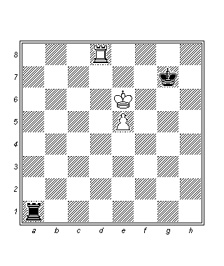
Doğru ve gerekli olanı önceki metodu sürdürmekti [69…Ke2!].
70.Şe7 Ka5 71.e6 Ka7+ 72.Kd7 Ka8 73.Kd6 Ka7+?
Bu yöntemi sürdürmek için kalenin 8. Yatayda kalması gereklidir, yegane doğru savunma 73…Şg6=’dır.
74.Şe8 1-0

15) G. Sigurjonsson – L. Stein [B93]
Reykavik, 1972
[L. Stein]
Informatör 1.e4 c5 2.Af3 d6 3.d4 cxd4 4.Axd4 Af6 5.Ac3 a6 6.f4 Abd7!? 7.Af3 [7.Fd3 Vb6!?] 7…e6 8.Fd3 Fe7 9.0-0 Ac5 10.Şh1?! 0-0 (siyah hafif üstün) 11.a4? b6 12.b4 Axd3 13.cxd3 Fb7 [13…d5? 14.e5 Fxb4 15.Aa2] 14.Fe3 Kc8 15.Vb3 d5! (siyah açık üstün) 16.e5 d4 17.Axd4? [17.exf6 Fxf6 (siyah açık üstün; 17.Fxd4!? Fxf3 18.exf6 Fxf6 19.Fxf6 Vxf6 20.Kxf3 Kxc3 (siyah açık üstün)] 17…Ag4 18.Fg1 Axh2! -+ 19.Kfc1 [19.Şxh2 Kxc3 20.Vxc3 Fxb4 Δ 21.Vxb4 Vh4#] 19…Ag4 20.Ae4 Fxb4 21.Ag5 Vd5 22.Ae4 Vxb3 23.Axb3 Fxe4 24.dxe4 b5 25.axb5 axb5 26.g3 h5 27.Şg2 Fc3 28.Kab1 Kfd8 29.Kc2 Kc4 30.Şf3 Fxe5 31.Kxc4 bxc4 32.Aa5 Kd3+ 33.Şg2 Kd2+ 34.Şf3 Fd4 35.Fxd4 35.Fxd4 [35.Axc4 Ah2+ 36.Fxh2 Kf2#] 35…Kd3+ 36.Şg2 Kxd4 37.e5 Kd2+ 0-1

(2. Gün: 18:00 – 18:45, Mikhalchishin)
Antrenörlerin Yaygın Hataları

Büyük Antrenörlerin dersleri: Her tür sporda antrenörlerin rolü abartısız bir şekilde devasa olarak değerlendirilebilir – ancak antrenörlerin satrançtaki rolü bazı gizemli nedenlerle biraz göz ardı edilir, ve satranç antrenörleri gölgede kalmayı sürdürürler. Olayı yakından bilmeyenler satranç tarihindeki tek iyi antrenörün Mark Dvoretsky olduğunu iddia edecek kadar ileri gidebilirler.
Satrancın Avrupa’daki gelişimi oldukça tuhaftır ve görece yakın tarihlerde Illescas, Dorfman ve Boensch gibi başarılı büyükustaların profesyonel antrenörler olarak çalışmaya başlamalarına kadar bu kıtada antrenör fenomeni pratik anlamda yok sayılmıştır. Amerika’da ise durum Avrupa’dakinin tam zıttıdır çünkü burada üst düzey başarı için sistematik bir eğitimin şart olduğu anlayışı hakimdir. Amerikan satranç tarihindeki atılıma öncülük eden büyük Fischer bile ilk antrenörü olarak Collins’den faydalanmıştır ve Collins, Fischer’in gelişiminde büyük bir etki yaratmıştır. ABD’deki satranç antrenörlerini değerlendiren sistem ise oldukça şüphelidir, çünkü antrenörün profesyonel düzeyi ve bunun sonucu olarak hizmetinin karşılığında kazandığı ücret ve itibar, öğrencilerinin aldığı sonuçlardan çok ülkenin başı çeken gazete ve dergilerinin sütunlarında yazdıkları köşe yazıları sayesinde ulaştıkları şöhretin düzeyine göre belirlenmektedir. Günümüzde, internet aracılığıyla yapılan tanıtımlar da büyük bir belirleyicidir. Bir keresinde, konuyla ilgili ilk elden bilgi sahibi olan GM Yasser Seirawan bana Amerika’da satranç antrenörlerinin gelir düzeyinin yükseldiğinden ve bizzat tanıdığı birkaç vasat antrenörün yılda 50.000 doların üzerinde kazandığından söz etmişti. Ancak satranç antrenörü yetiştirmenin ana damarı, 1970 ve 80’lerde satrançta ihtisaslaşmanın kültür fizik kurumları tarafından sunulmasından da önce SSCB’de doğmuştur. Sovyetler Birliğinde satranç antrenörlerinin dünya çapında elitler yetiştirilmesindeki rolü kritiktir: örneğin Alexander Koblenz’ın babacan gözetmenliği olmasaydı Mikhail Tal’ın dünya şampiyonu olması mümkün olmayabilirdi. Savaş sonrası dönemin iki büyük Sovyet satranç okulunun kurucuları olan - Leningrad’da (Kortchnoi, Spassky ve diğer pek çok oyuncu) ve Lviv’de (Stein, Beliavsky, Romanishin, Mikhalchishin) - iki seçkin antrenörün, yani V. Zak’ın ve V. Kart’ın her ikisinin de aynı küçük Ukrayna kasabası olan Berdychiv’de ve üstelik aynı sokakta (!) doğmuş olmaları ilginç bir gerçektir. Cheliabinsk satranç okulu, (Sveshnikov, Kharlov ve Dvoiris) Leonid Gratval olmadan ortaya çıkamayabilirdi. Yine Nona Garindashvili ve Nana Alexandria gibi tanınmış kadın oyuncular yetiştirmiş Gürcistan satranç okulu antrenör Vahtang Karseladze ve orijinal açılış fikirleriyle tanınan Moldavya satranç okulu Viacheslav Chebanenko tarafından kurulmuştur. Boleslavsky, Bondarevsky, Furman, Zaitsev ve Nikitin gibi antrenörlerin öğrencileri, dünya şampiyonluğu ünvanı için mücadele etmişlerdir. Ne yazık ki Karpov’dan başlayarak Grischuk’a uzanan büyükustalarla çalışmış SSCB gençler takımının antrenörü Anatoly Byhovsky, satranç meraklılarından oluşan geniş kitlelerce çok az tanınmaktadır. Naum Rashkovsky’nin Alma-Ata’daki gayretleri olmasaydı, başını Vlad Tkachiev’in çektiği yetenekli Kazak oyunculardan oluşan grup hiç ortaya çıkmazdı.
Ermenistan takımıyla, özellikle de Vaganian, Petrosian ve Vladimir Akopian ile çalışmış ve ismi şimdilerde unutulmuş olan ve genç yaşta aramızdan ayrılan Kaliningrad’lı büyük Sovyet antrenör usta Oleg Dementiev hakkında da birkaç şey söylemek istiyorum. Kendisi çok kuvvetli bir usta idi, Rusya ve SSCB Şampiyonası finallerine katılmıştı, asıl mesleği müzisyenlikti ve mükemmel piyano çalardı. Dementiev, inanılmaz miktarda tükettiği çayın ve içtiği sayısız sigaranın eşliğinde günler boyu durmadan satranç çalışırdı. Satranç arkadaşları arasında tuhaf bir lakabı vardı: “babuşka” (“nine”). Dementiev hoş bir konumsal tarzda oynardı ve birçok hücum oyunu oynamıştı, fakat eğitim çevrelerinde ana faaliyet alanı oyuna yeni fikirler kazandırmasıydı. Najdorf varyantına karşı Fischer varyantını icad eden kişi Dementiev’den başkası değildir: 1.e4 c5 2.Af3 d6 3.d4 cxd4 4.Axd4 Af6 5.Ac3 a6 6.Fc4 e6 7.Fb3 b5 8.0-0 Fb7 9.Vf3. Burada kendisine ait pek çok parlak fikir vardır. Petrosian sistemindeki – 1.d4 Af6 2.c4 e6 3.Af3 b6 4.Ac3 Fb7 5.a3 d5 6.cxd5 Axd5 – sağlam 7.Fd2! hamlesini Dementiev bulmuştur ve bu hamle siyaha ciddi zorluklar çıkarır. Dementiev tarafından keşfedilen ve sadece onun öğrencileri tarafından değil, öğrencilerinin arkadaşları – ben ve Oleg Romanishin – tarafından kullanılan bir başka favori sistem hakkında birşeyler aktarmak istiyorum

Romanishin – Petrosian
Riga, 1979
1.e4 c6 2.d4 d5 3.Ac3 dxe4 4.Axe4 Ad7 5.Ae2 Agf6 6.A2g3 g6 7.Fc4
7.Fg5, 8.Vd2, 9.0-0-0 ile şah kanadında insiyatif geliştirmek de kötü değildi.
7…Fg7 8.c3 0-0 9.0-0 Ad5?
“Kaplan”ı değişimi reddederken görmek oldukça ilginçtir. Daha iyisi 9…Ab6 idi.
10.Ke1 e5 11.Fg5 f6?
Evet, kaplan yalnızca piyonları vermekten nefret ediyor , doğru hamle 11…Vb6! 12.dxe5 Axe5 13.Fxd5 cxd5 14.Vxd5 Fe6 idi, ciddi bir kompansasyon ile.
12.Fd2 exd4 13.cxd4 A7b6 14.Fb3 Şh8 15.Vc1 a5 16.a3 Ac7?!
Burada 16…f5 kayda değerdi.
17.Ac5! Abd5 18.Fh6 b6 19.Fxg7 Şxg7 20.Ad3 Fd7 21.Af4 Kf7.
Diğer bir seçenek fili f7 aracılığıyla e8’e transfer etmekti.
22.h4! Kc8 23.Vd2 Vf8 24.Kac1 Ke7 25.Axd5 Axd5 26.Fxd5 cxd5 27.Vf4!

Merkezdeki simetrik yapı göz önünde bulundurulursa, beyazın üstünlüğü figürlerinin aktifliğinden kaynaklanmaktadır.
27…Kxe1 28.Kxe1 Kc6 29.h5 Vd6 30.Ve3 Kc7 31.Ve7!
Can sıkıcı bir açmaza alıyor.
31…Vxe7 32.Kxe7 Şh6 33.Şh2 a4 34.f4!
Beyazın kazandıran bir üstünlüğü vardır.
34…b5 35.Kf7 f5 36.Ke7 Kb7 37.hxg6 Şxg6 38.Ae2 Fc8 39.Ke8 Kc7 40.Ac3 Fa6?
40…Şf7 41.Axb5 Kc6 42.Kxc8! siyah için aynı derecede umutsuzdur.
41.Ke6 siyah terk eder. 1-0.

Beş yıl sonra “Dema”nın fikri (Dementiev’in bir başka takma adı), bu makalenin yazarı tarafından başarıyla uygulanmıştır.

Mikhalchishin – Short
Lviv, 1984
1.e4 c6 2.d4 d5 3.Ac3 dxe4 4.Axe4 Ad7 5.Ae2 Agf6 6.A2g3 Axe4 7.Axe4 Af6!? 8.Axf6 gxf6
Çok agresif bir devamyolu. Daha ağır başlı olanı 8…exf6 idi.
9.c3 Ff5 10.Fc4 e6 11.Ff4 e6 12.Vf3 Fxf4 13.Vxf4 Kg8 14.g3 Vb6 15.0-0-0 0-0-0 16.h3 Vc7 17.Ve3?!
Daha kuvvetli ve avantaj sağlayan varyant 17.Vf3 Ve7 18.g4 idi.
17…h5 18.b3! Vd6 19.Şb2.
Fe2 ve takiben c3 – c4, a2 – a3 ve b3 – b4 ile avantaj kazanma fikriyle.
19…Kg5!? 20.Fe2 Fg6 21.a4 Ka5 22.Ff3 b5 23.Ka1 bxa4 24.b4 Kb5 25.Kxa4 a5 26.Kha1 axb4 27.c4 Kb8?
27…Kb7 açıkça daha iyiydi.
28.Kd1! e5.
Diagram
29.Ka6 e4 30.Fxe4 Fxe4 31.Vxe4 Şb7 32.c5! Ve6 33.Kb6 Şc7 34.Vf4 Şd7 35.Kxb8 Ve2 36.Şc1 Kxb8 37.Vxb8 Vc4 38.Şd2 Vc3 39.Şe2 Vc2 40.Şe1! Ve4 41.Şf1 Vh1 42.Şe2 Ve4 43.Şd2 Vf3 44.Vxb4 ve siyah terk etti. 1-0.

Sonuç olarak dikkati çekmek isterim ki her hırslı ve çalışkan satranççı, örneğin geçmişin büyük satranççılarının fikir ve düşüncelerini uygulayarak kendi kendisinin antrenörü olabilir. Örneğin bizzat geliştirmiş olduğu satranç modeline dayanarak Lasker, tahtada doğru atağın yönünü sorgulamıştır. Bulduğu yanıt şu şekildeydi: Atağın hedefi rakibin konumundaki zayıflık olmalıdır. Konum, pek çok bağlantıdan oluşan zincir göz önüne alınarak değerlendirilmeli ve en zayıf bağlantı tespit edildikten sonra zincir kuvvetlerin bu en zayıf bağlantıya doğrultulması yoluyla parçalanmalıdır. Lasker’e göre bu kural, satranç tahtasının ötesindeki pek çok alanda da kullanılabilir çünkü bu yöntem meşhur bir ünlü deyiş olan “En az dirençli hat”a dayanmaktadır ve bunun genelleyiciliği sorgulanamaz. Bir yıldırım, tren veya bozguna uğramış ordu bu belirgin yöntemi kullanır. Fakat bunlardan farklı olarak satranç tahtasında en az dirençli hat diye bir şey yoktur, bunun yerine karelere ilişkili belirli noktalar vardır ve bu nedenle Steinitz bu fikri zayıf noktalara baskı uygulama prensibine dönüştürmüştür. Kendisi şunları ifade etmiştir: “Tüm dünyaya hakim olan mantık, satranç tahtasında da yansımasını bulmuştur, bu yüzdendir ki en güzel ve başarılı kombinezonlar, aynı şekilde en derinlemesine hesaplanmış ve hazırlanmış planlar en mucizevi şekilde zayıf noktalar olgusunda birleşmektedir”. Zayıf noktalara baskı! Bu, bir binanın tam anlamıyla yıkılana dek aşırı yüklemeye karşı dayanıklılığını test etmeye benzememekte midir? Fakat yapı yeterince sağlam olup dayanıklılığını koruduğunda ve direnç kuvvetleri etkin kuvvetlere boyun eğmediğinde, aynı satrançta hücumun başarısız olması gibi bina basınca rağmen yıkılmayacaktır. Kimse tek başına duvarı yıkamaz. Satranç tahtasındaki mücadele fizik bilimindeki statik deneylerinden çok daha karmaşıktır. Başarıya ulaşabilmek için bir başka seçenek daha vardır: Tüm uygun kuvvetleri (başka noktaları zayıflatma pahasına) belli bir nokta üzerinde yoğunlaştır, ardından hızlı ve kararlı bir şekilde rakibin zayıflayan noktalardan faydalanmasına izin vermeksizin darbeyi indir. Bu, Lasker’in hareket üstünlüğünü, alan ve iletişimi, (bir defasında Bonapart “savaş iletişimden ibarettir” demiştir) ve kuvvetlerin hücuma etkili bir şekilde yönlendirilebilmesini (Suvarov’un dediği gibi “sayılarla değil maharetle savaşılır”) kapsayan kombinasyonal motifler fikri üzerine kurulu ve sadece zayıf noktalar üzerine baskı uygulama prensibinden esasen daha derin ve sonuç verici olan stratejisinin hatırlanmasının gerekliliği bu yüzdendir.

